**Путь в ИТ и преподавании: история руководителя курса «Reinforcement Learning» и преподавателя ОТУС Игоря Стурейко**

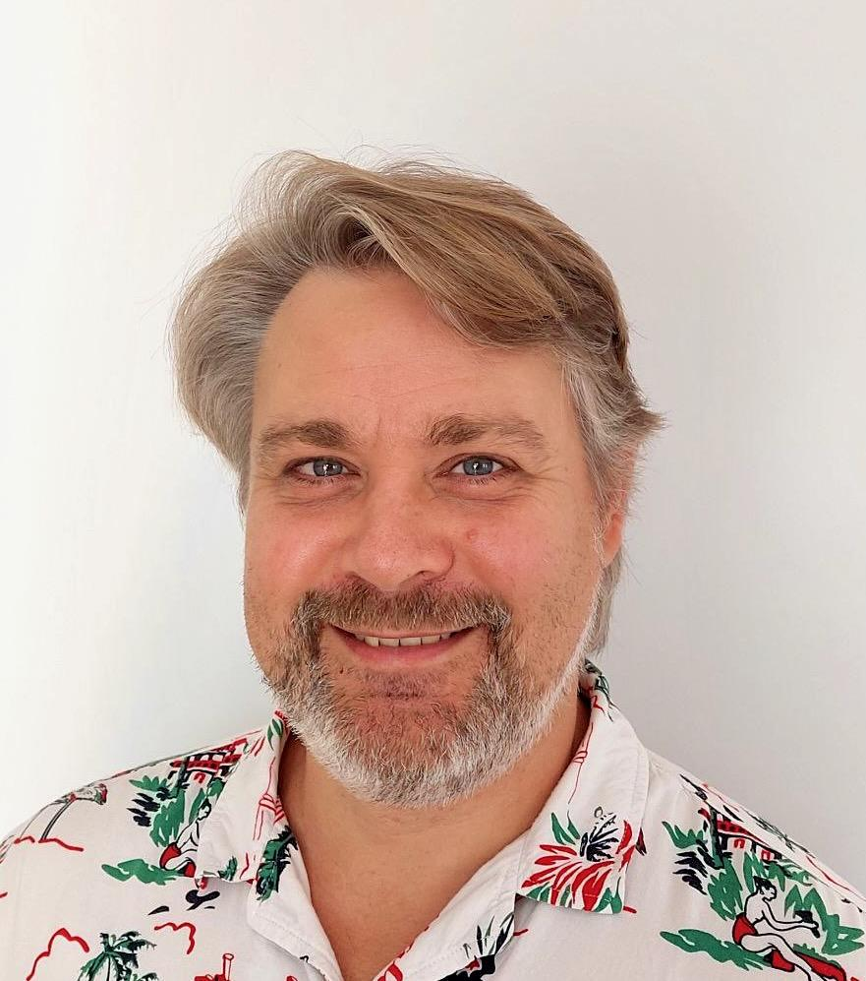

**Расскажите немного о себе, о вашем пути в ИТ. Над какими проектами работали?**

Я пришел в ИТ из прикладной науки. Меня воспитывали с детства в инженерно-научной среде. Родители были технарями, кандидаты наук, дед руководил проектированием авиационных двигателей на заводе в Москве. Так что путь был предопределен. Шучу, конечно.

После окончания МГУ им. М.В. Ломоносова защитил диссертацию в Германии, вернулся в Россию. Это был конец 90-х. Я работал в тогда еще молодой компании ООО “Intelligent Security Systems” с очень талантливым и амбициозным коллективом. Мы делали много интересных проектов с сфере безопасности. Например, систему безопасности, основанную на распознавании лиц и трекера объектов в аэропорту Дубая .

Потом меня пригласили в научный центр Газпрома в проект по управлению рисками на газотранспортной системе России. Я начинал как научный сотрудник и дорос до руководителя отдела и главного инженера проекта. Занимался прогнозированием технического состояния газотранспортной системы, развития региональных проектов газификации и много чего еще. В общем это все были задачи из области эволюционного развития и анализа временных рядов. Мои работы были связаны со спецификой производства, но математика она на то и есть универсальный язык, что с ее помощью можно вывести абстракции и работать с обобщёнными категориями. И параллельно преподавал в корпоративном институте повышения квалификации, был наставником молодых сотрудников - вчерашних студентов.

Еще во время учебы в МГУ начал осваивать программирование на С++, тогда это был основной инструмент для разработки моделей. Конечно, был и Matlab – мы тестировали наши модели с помощью Matlab и затем реализовывали в коде на С++ для внедрения в российские компании.

Постепенно стал популярен Python, и я переключился на него. Последние лет 8 пишу в основном на Python, отдав промышленную реализацию разработанных моделей профессиональным разработчикам. Для себя я понял, что мне интереснее строить модели, чем заниматься внедрением промышленного кода на С++.

**Как вы пришли в преподавание? Чем вас изначально привлекла преподавательская деятельность?**

Когда я работал в НИИ, обратил внимание, что молодые люди, приходящие после института, обладают прекрасной мешаниной в голове, и приходиться с ними работать, чтобы структурировать те знания, которые они получили в институте, и построить из них “законченный инструмент”, подходящий для решения практических задач.

Так начался мой путь преподавания, причем именно с точки зрения повышения квалификации и придания структуры и стройности тем знаниям, которые студенты получили в ВУЗе.

Однажды супруга, педагог по образованию и научный сотрудник, предложила мне попробовать себя в преподавании он-лайн. Я решил пойти в ОТУС потому что там мощная команда, каждый профессионал в своей области, курсы лицензированы министерством образования РФ. При этом курсы ориентированы на профессиональную переподготовку и повышение квалификации, а значит приходят взрослые мотивированные люди, которые понимаю чему они хотят научиться. Прошел собеседования и стал преподавателем, а вскоре и руководителем курса в команде ОТУС.

**Расскажите о своем опыте студента.**

Я окончил Физический факультет МГУ по специальности теоретическая физика. Это такая область, где без нестандартного взгляда на вещи и полета фантазии добиться чего-то невозможно. Стандартные методы реализуют технические специалисты, а нас учили думать, искать нестандартные решения и соединять внешне несовместимые вещи и именно на стыке таких, казалось бы, несовместимых вещей, рождаются свежие идеи и прорывные технологии.

Второй важной мыслью, которую я вынес из Университета, была математика. Математический подход способен описать что угодно и после этого математического описания задачу можно формализировать и решить численно. Знание математики и умение ее применять для описания реального мира является важнейшим навыком, который я стараюсь развивать и поддерживать всю свою профессиональную жизнь.

**Какой опыт в роли студента помогает вам преподавать?**

Мой опыт студента показал мне, что нет скучных предметов - есть неудачные преподаватели. У нас на физическом факультете МГУ был замечательный профессор - Валентин Федорович Бутузов, он преподавал Математический анализ. Учеба на факультете разделена на два потока, каждому потоку читают лекции в разное время и разные преподаватели. Так вот, мы прогуливали семинары по своим предметам, чтобы прийти на лекции к Бутузову В.Ф.. Он читал мат.анализ, и это были одни из самых увлекательных лекций за время учебы, он сумел сделать лекции не только полезными, но и увлечь нас своим энтузиазмом, показав красоту математического описания мира.

Поэтому не всегда хороший специалист является хорошим преподавателем – это отдельный талант и большой труд, как я вижу сейчас. Необходимо доступно готовить материал и всегда следить за обратной связью от студентов, ведь именно она позволяет вам развиваться как преподавателю и улучшать свои навыки.

**Какие практики ваших преподавателей вы используете в своей работе?**

Однажды я пришел к своему наставнику и принес ему сложное уравнение в одной из книг, со словами, что я не могу понять итог вывода этого уравнения. Задача сложная, выкладки еще сложнее и каков итог я не могу осознать. На что он мне ответил, что автор и сам не понял, что он получил. Работа проделана большая, результат опубликовать нужно, а что она означает - автор не понимает.

Основная мысль, которую я вынес из этого: Усложнять - просто, упрощать - сложно. Если вы не можете на пальцах объяснить тему, на принципиальном уровне, то вы и сами ее не понимаете.

Сначала нужно объяснить тему студентам без формул и кода, просто на словах, чтобы они “схватили” идею и лишь затем переходить к математическому описанию и к алгоритмическому представлению. Если сделать наоборот, то в голове у большинства будет каша, а это именно то, чего я стараюсь не допустить как преподаватель.

Вспомнилась шутка: ребенок подходит к отцу, который что-то отлаживает в коде. Папа, папа, а как пишется цифра 8? - Отец, не поднимая головы - Как знак бесконечности, повернутый на пи пополам. Сказано все верно, но ценность такого ответа для спрашивающего равна нулю. И наша задача в Отус сделать с точностью наоборот.

**Какие на ваш взгляд условия должны быть соблюдены, чтобы занятие можно было назвать “эталонным”?**

Наша основная цель не провести занятие, а дать студентам знания и навыки и поддержать в них желание продолжать учиться. Если удалось соблюсти эти условия, значит занятие удалось.

Первая теоретическая часть должна просто и понятно объяснить вопрос “на пальцах”. Чем может быть полезен тот инструмент, который мы разбираем сегодня. Затем даем практическую реализацию и после этого разбираем особенности и область применения. Но эти вопросы студенты смогут воспринять только после освоения базовых навыков, поэтому обычно эти вопросы я оставляю в самом конце. Из занятия должны остаться воспоминания, что такой вопрос обсуждался и после освоения инструмента студент сможет уже более осмысленно к нему вернуться.

**Какие особенности преподавания в сфере Data Science вы можете выделить?**

Могу отметить, что практически все студенты уделяют недостаточно внимания математической подготовке и изучению теории. Преобладает подход: вот общее описание проблемы, давайте выделим какие-то признаки и обучим нейросеть, а она сама выдаст нам результат.

Я стараюсь обращать внимание, что такой подход не сделает вас классным специалистом, но, к сожалению, людей, которые могут увлекательно преподавать математику, очень мало.

Как когда-то высказался Н. М. Амосов “Врачи лечат болезни, а здоровье нужно добывать самому”, так и в области DataScience – мы учим применять практические методы и решать конкретные задачи, но для действительно глубокого понимания этих методов вам придется изучить математику.

**Случались ли у вас какие-нибудь провалы или эпичные ситуации во время проведения занятий?**

Во время моего обучения в Университете у меня был курьезный случай с организацией эксперимента и выводами, которые мы из него сделали. Задача была в исследовании влияния магнитного поля на мозговую деятельность.

Для эксперимента мы взяли курицу и поместили ее голову между сердечниками мощного электромагнита. Сердечники дополнительно были сужены к концам, чтобы обеспечить максимальную плотность поля.

После включения поля - курица начала истошно орать. Поле выключили - курица успокоилась. Проверили несколько раз, с разными частотами. Результат был стабильный, после включения поля у птицы возникал явный дискомфорт, после отключения поля - она успокаивалась. Результат можно считать достигнутым - сильное магнитное поле влияет на мозговую деятельность.

Была написана статья, отправлена на рецензирование в журнал. И вот в ходе демонтажа установки выясняется, что сердечники в магните были не закреплены. При подаче напряжения они начинали стягиваться и давить на голову курице - она начинала орать от боли.

Так же, как и в этой истории, в области Data Science планирование и реализация эксперимента очень важный шаг и не все полученные данные следует считать истиной, как бы нам этого не хотелось.

**Что вас вдохновляет в преподавании?**

Есть такая мысль, что пока объяснишь тему – сам в ней разберешься. Как я уже говорил, самое главное объяснить “на пальцах” и вот когда готовишь занятие в вопросах, где тебе казалось ты прекрасно разбираешься, возникают новые грани. Также материалы лекций, написанные разными людьми, помогают увидеть различные нюансы в хорошо знакомых вопросах.

Второй составляющей являются вопросы студентов. По слухам, когда Н.И. Лобачесвкий преподавал математику в ремесленном училище, именно вопрос одного из студентов “почему параллельные прямые на пересекаются” натолкнул его на мысли, позднее вылившиеся в создании геометрии Лобачевского. Иногда вопросы студентов наталкивают на интересные размышления.

Так что, для меня преподавание – это путь совершенствоваться. Это то, что помогает мне самому увидеть тему с разных сторон и вникнуть в нее более глубоко.

**Как руководитель курса Reinforcement Learning расскажите, что на ваш взгляд самое ценное в курсе?**

Reinforcement Learning (RL) достаточно молодая область, не достигшая пока таких успехов как обучение с учителем. Но именно из-за молодости прогресс в этой области значительно выше и порог входа ниже. Модели еще не настолько сложны для понимания и реализации, и многие эксперименты могут быть выполнены на локальных компьютерах.

Мы даем студентам фундамент, на котором можно развиваться дальше, и показываем успешные примеры реализации RL моделей. Учитывая особенности RL, область использования таких моделей практически безгранична. Многие находят применение знаний в своих рабочих задачах, дополняя их с помощью RL или где-то полностью отдавая основную часть предсказаний RL агенту.

**Как вы работаете с командой преподавателей на курсе?**

Обратная связь от студентов является ключевым критерием качества работы наших преподавателей. Я обязательно смотрю отзывы студентов после каждого занятия, и мы стараемся адаптировать наши занятия под них. Каждая группа уникальна. Люди отличаются подготовкой, опытом в тех или иных областях и некоторые вещи нужно подстраивать под запросы студентов.

Я всегда прошу студентов писать обратную связь, особенно в начале курса на первых занятиях, это помогает нам понять уровень группы и давать материалы в наиболее комфортном темпе.

Второй важный аспект – это умение простыми словами изложить основные идеи. Я не смотрю на гитхаб или реализованные проекты, в конце концов я не нанимаю человека писать промышленный код. Здесь нам важно найти тех, кто может понятно и увлекательно донести базовые концепции и сохранить у студента желание учиться и совершенствоваться.

**Что в текущий момент должна давать онлайн-школа ИТ-специалистам кроме актуальных знаний и практики?**

Современный мир – это мир нетворкинга. Как площадка поиска работы LinkedIn (*С 17 ноября 2016 года заблокирован на территории РФ за нарушение правил хранения персональных данных российских пользователей) намного эффективнее чем порталы с вакансиями. Но ведь в его основе лежит идея профессиональной социальной сети.

На мой взгляд, онлайн-школа это площадка коммуникаций, позволяющая создавать комьюнити и проектные группы. Ведь люди, которые учились вместе и делали совместные проекты, гораздо проще найдут общий язык в будущем.

**Чем для вас является OTUS?**

Для меня Отус в первую очередь является социальной площадкой, где собрались увлеченные своим делом профессионалы, где можно делиться знаниями и опытом, обсуждать новые идеи и находить ответы на любые вопросы.

Мы строим наши курсы максимально приближенными к реальной жизни. И рекомендуем студентам писать дипломные работы не на абстрактные темы, а по тем проблемам, с которыми они сталкиваются в своей текущей работе. Так что, в некоторой степени, для меня ОТУС еще и возможность помогать компаниям повышать свою эффективность, развиваться.

**Какие советы вы можете дать студентам OTUS?**

Студентам хочу пожелать брать от нашего общения как можно больше. Вы заплатили за курс - так не ленитесь. Преподаватели готовы вам помочь, но для этого им нужно задать вопрос. Пишите активнее ваши вопросы, пишите обратную связь на занятия, ставьте оценки - это то, что позволит вам получить максимум от нашей школы, а нам позволит стать лучше и адаптироваться под ваши запросы.